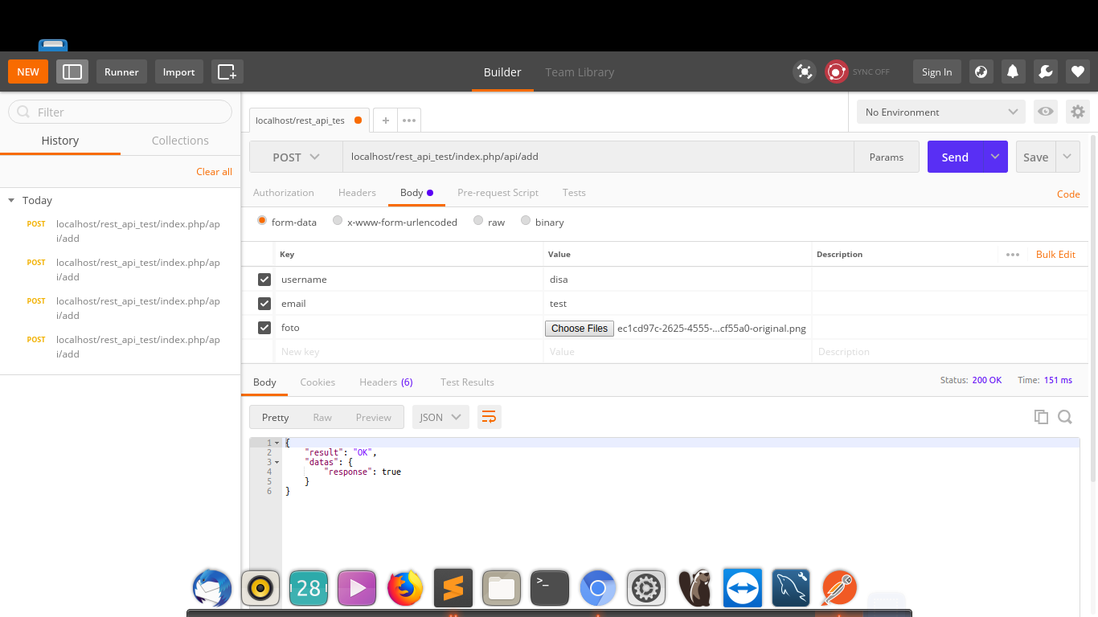1. gunakan postman untuk mengetest api

isikan key

username : value

email : value

foto : rubah type text menjadi file kemudian upload file

2. cek di database apakah berhasil di post

